Dokumentation Lebensmittelhygiene
ZSO Musterdorf
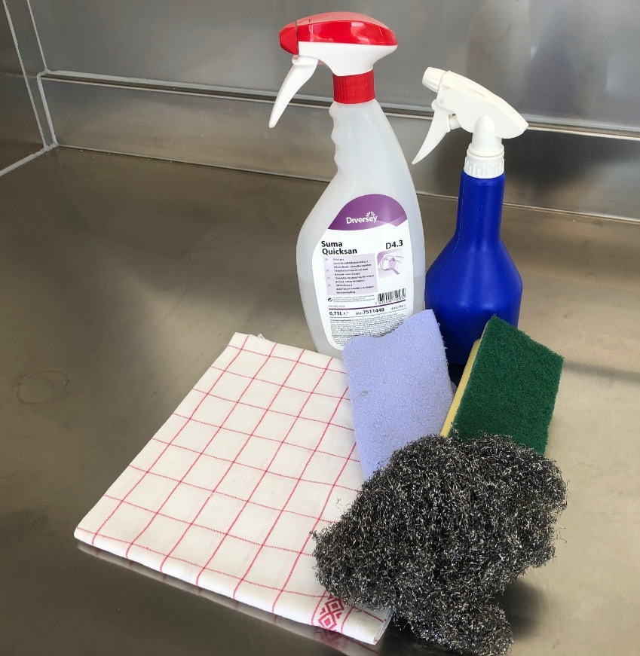
Bild der ZSO

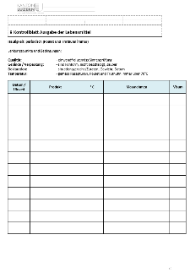
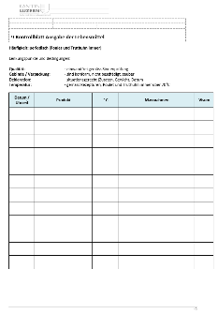
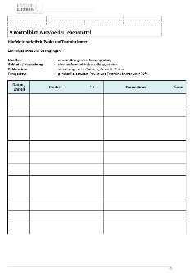

Anlass:___________________ Datum: ___________________ Verantwortlicher: ___________________

Inhaltsverzeichnis

1 Benützungshinweise Dokumentation Lebensmittelhygiene 3

2 Übernahme- und Rückgabeprotokoll Küche 3

3 Prüf- und Messmittel 4

4 Lieferantenverzeichnis 5

5 Kontrollblatt Warenannahme 6

6 Kontrollblatt Temperaturen Kühl- und Tiefkühlanlagen 7

7 Kontrollblatt Lebensmittellager 8

8 Kontrollblatt Lieferbereitstellung der Lebensmittel 9

9 Kontrollblatt Ausgabe der Lebensmittel 10

10 Kontrollblatt Reinigung der Kücheninfrastruktur 11

11 Auftrag für Produktion Mahlzeit 12

12 Auftrag für Produktion Mahlzeit 13

13 Auftrag für Produktion Mahlzeit 14

14 Auftrag für Produktion Mahlzeit 15

15 Auftrag für Produktion Mahlzeit 16

16 Reinigungsmatrix 17

17 Reinigungskonzept 19

d

Benützungshinweise Dokumentation Lebensmittelhygiene

- Mit dem Eintrag von Datum und Visum bestätigt die verantwortliche Person, die konsequente Nachführung der folgenden Kontrolldokumente nach den jeweils geltenden Kontrollpunkten.
- Es kann auf die Eintragung von Massnahmen verzichtet werden, sofern sich die Kontrollwerte innerhalb der Toleranz bewegen. Andernfalls sind die festgestellten Mängel samt den Korrekturmassnahmen aufzuführen.
- In den Reglementen 60.001 (Verpflegung in der Armee) und 60.002 (Lebensmittelhygiene in der Armee) und 60.006 (Kochrezepte) sind die Anforderungen, die Kontrollpunkte und die Aufbewahrungspflicht geregelt. Diese dienen gemäss "Weisungen des Bundesamtes für Bevölkerungsschutz über die Sicherheitsvorschriften im Zivilschutz" vom 01. März 2020, Abs. 9,
Art. 54 - 56 als Grundlage für das vorliegende Dokument.

Übernahme- und Rückgabeprotokoll Küche

Gebäude / Anlage /  mobile Küche | Eigentümer | Mängel bei der Übernahme | Mängel bei der Abgabe
Ort/Datum
Unterschrift Benützer
Unterschrift Eigentümer

Prüf- und Messmittel

Temperaturmessgerät:
Typ: ___________________________________

Jede Einheit verfügt über ein Temperaturmessgerät.
Zu Beginn einer Dienstleistung ist eine Funktionskontrolle des Thermometers mit Eiswasser durch-zuführen: Kaltes Wasser und Eiswürfel im Mengenverhältnis 1:1 mischen, öfters rühren, sobald ein Teil des Eises geschmolzen ist, liegt die Temperatur bei 0 °C. Bei Abweichungen grösser als 2 °C muss das Thermometer erneuert werden.

Funktionskontrolle (Eiswasser): Datum: _____________ Temperatur: ____________°C

Temperaturanzeigen der Kühlgeräte
Diese sind mittels des Temperaturmessgerätes (funktionskontrolliert, siehe oben) zu Beginn der Dienstleistung zu überprüfen.

Datum / Uhrzeit | Kühl/- Tiefkühlanlagen |  | Temperatur (Anzeige an Messgerät) | Massnahme bei Abweichung (+/- 1°C) | Visum
 | Nr. | Soll (°C)
 | 1
 | 2
 | 3
 | 4
 | 5

Lieferantenverzeichnis

Lieferant | Warengruppe | Beurteilung (besondere Vorkommnisse / Beanstandungen mit Datum eintragen)

Kontrollblatt Warenannahme

Wareneingangskontrolle bei jeder Lieferung

Lenkungspunkte und Bedingungen:

Qualität: - einwandfrei gemäss Sinnesprüfung
Gebinde / Verpackung: - konform, nicht beschädigt, sauber
Deklaration: - situationsgerecht (Zutaten, Gewicht, Datum)

max. Temperatur: - Milch und Milchprodukte 5 °C - Fleisch 7 °C
- Geflügel / Fleischwaren 4 °C - Hackfleisch / Fisch 2 °C
- Tiefkühlprodukte -18 °C

Datum / Uhrzeit | Produkt | °C | Feststellungen | Visum

Kontrollblatt Temperaturen Kühl- und Tiefkühlanlagen

Kühlanlage Soll - Temperatur + 4° C

Tiefkühlanlage Soll - Temperatur - 18 ° C

Datum / Uhrzeit | Kühl/- Tiefkühlanlagen °C |  |  |  |  | Massnahmen bei Abweichung | Visum
 | 1 | 2 | 3 | 4 | 5

Kontrollblatt Lebensmittellager

Lenkungspunkte und Bedingungen

Lagerraum: - separater, abschliessbarer Raum
Lagerfristen: - gemäss Datierung
Gebinde / Verpackung: - unbeschädigt, Zivilschutz Gebinde
Schädlingsbefall: - nicht nachweisbar
Temperatur: - 15 – 20 °C

Datum / Uhrzeit | Lagerplatz | °C | Zustand | Massnahmen | Visum

Kontrollblatt Lieferbereitstellung der Lebensmittel

Häufigkeit der Kontrolle: periodisch (Poulet und Truthahn immer)

Lenkungspunkte und Bedingungen:

Qualität: - einwandfrei gemäss Sinnesprüfung
Gebinde / Verpackung: - sind konform, nicht beschädigt, sauber
Deklaration: - situationsgerecht (Zutaten, Gewicht, Datum
Temperatur: - gemäss Rezepturen, Poulet und Truthuhn immer über 70°C

Datum / Uhrzeit | Produkt | ° C | Massnahmen | Visum

Kontrollblatt Ausgabe der Lebensmittel

Häufigkeit: periodisch (Poulet und Truthuhn immer)

Lenkungspunkte und Bedingungen:

Qualität: - einwandfrei gemäss Sinnenprüfung
Gebinde / Verpackung: - sind konform, nicht beschädigt, sauber
Deklaration: - situationsgerecht (Zutaten, Gewicht, Datum
Temperatur: - gemäss Rezepturen, Poulet und Truthuhn immer über 70°C

Datum / Uhrzeit | Produkt | ° C | Massnahmen | Visum

Kontrollblatt Reinigung der Kücheninfrastruktur

Datum / Uhrzeit | Was | Wer | Visum

Die Reinigung ist nach dem Reinigungsplan der jeweiligen Küche auszuführen. Der Unterzeichner bestätigt mit seiner Unterschrift, dass die Arbeiten gewissenhaft nach dem Reinigungsplan ausgeführt wurden.

Auftrag für Produktion Mahlzeit

Datum: ______________ Bestand: ____________________

Spezielle Kostformen: ___________________________________________________________

Orientierung: Menü | Absicht: Mise en place

Auftrag:
Rezept: | Was: | Wer: | Menge: | Erledigt:
Besonderes:

Auftrag für Produktion Mahlzeit

Datum: ______________ Bestand: ____________________

Spezielle Kostformen: ___________________________________________________________

Orientierung: Menü | Absicht: Mise en place

Auftrag:
Rezept: | Was: | Wer: | Menge: | Erledigt:
Besonderes:

Auftrag für Produktion Mahlzeit

Datum: ______________ Bestand: ____________________

Spezielle Kostformen: ___________________________________________________________

Orientierung: Menü | Absicht: Mise en place

Auftrag:
Rezept: | Was: | Wer: | Menge: | Erledigt:
Besonderes:

Auftrag für Produktion Mahlzeit

Datum: ______________ Bestand: ____________________

Spezielle Kostformen: ___________________________________________________________

Orientierung: Menü | Absicht: Mise en place

Auftrag:
Rezept: | Was: | Wer: | Menge: | Erledigt:
Besonderes:

Auftrag für Produktion Mahlzeit

Datum: ______________ Bestand: ____________________

Spezielle Kostformen: ___________________________________________________________

Orientierung: Menü | Absicht: Mise en place

Auftrag:
Rezept: | Was: | Wer: | Menge: | Erledigt:
Besonderes:

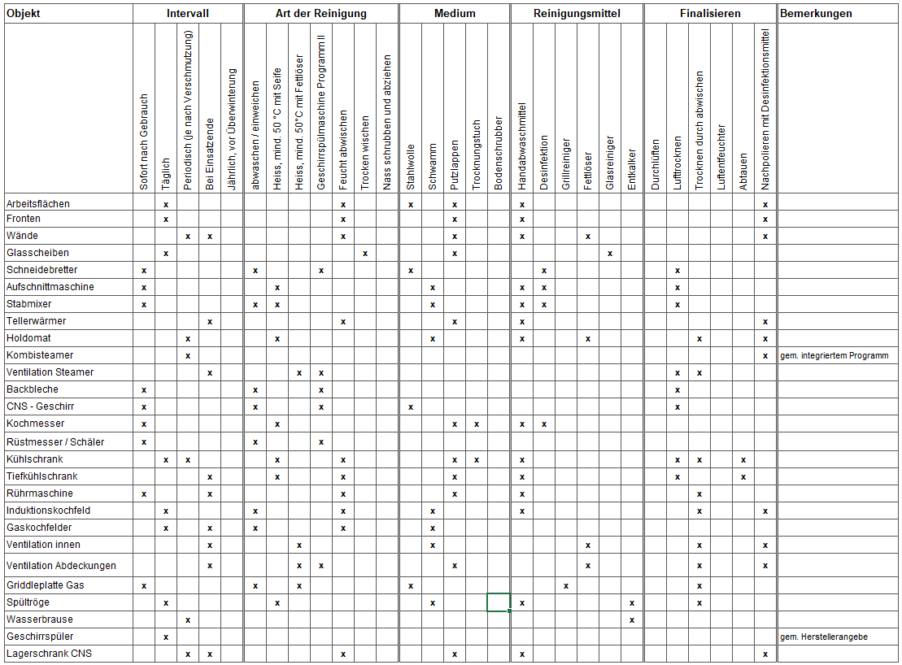

Reinigungsmatrix

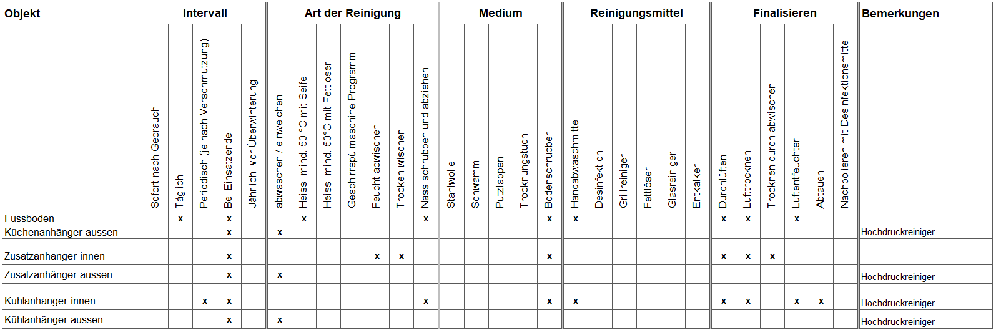

Reinigungskonzept

Reinigungsmittel
Suma Star D1 | Suma Grill D9 | Suma Force  D3.5 | Suma Scale D5.2 | Sirafan Spray
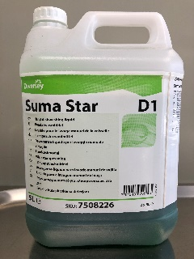 | 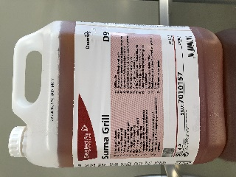 | 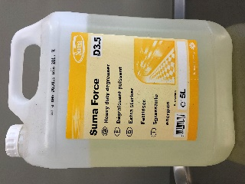 | 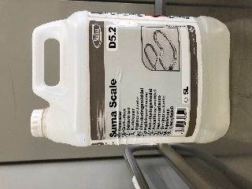 | 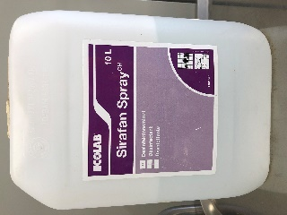
Handabwasch-mittel | Ofen- und Grillreiniger | Fettlöser | Kalkentferner | Flächen-desinfektion

Reinigungsmittel ausschliesslich für Geschirrspülmaschine

Winterhalter  F400 | Winterhalter  B 2 S
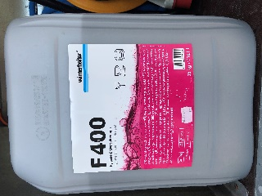 | 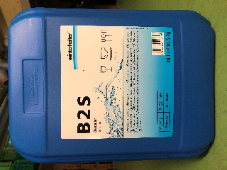
Hygiene-Universalreiniger | Klarspüler

Wichtig:
Augen und Hände sind vor ungewolltem Kontakt mit den Reinigungsmitteln entsprechend mit Schutzbrille oder / und Handschuhen zu schützen.

(Je nach Verfügbarkeit kann ein vergleichsweises Produkt eingesetzt werden.)

Reinigungstextilien
Geschirrtuch | Bodenlappen | Torchon
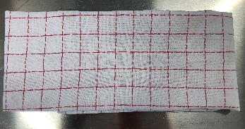 | 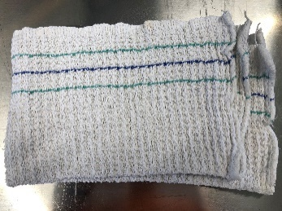 | 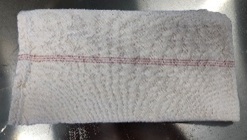
Verwendung:  - Abtrocknen von sauberem  Kochgeschirr - Nachtrocknen von sauberen  Oberflächen | Verwendung:  - Ausschliesslich für die  Bodenreinigung zu verwenden | Verwendung:  - Anfassen von heissen  Gegenständen
Nicht erlaubt:  - Reinigen von Böden und  schmutzigen Oberflächen | Nicht erlaubt:  - Reinigung von Oberflächen | Nicht erlaubt:  - Einsatz als  Reinigungstuch
Reinigungslappen grün | Reinigungslappen blau | Reinigungslappen gelb
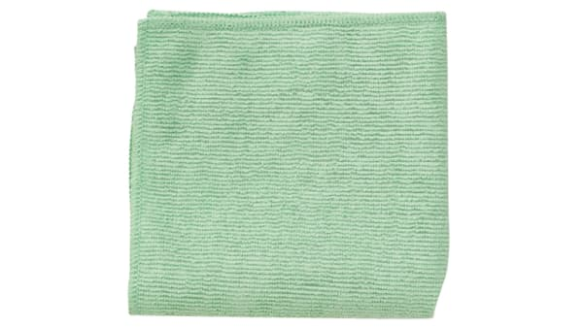 | 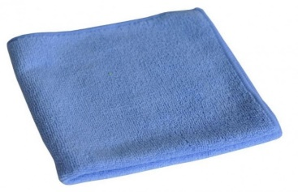 | 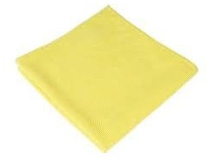
Verwendung:  - Abwaschen von Oberflächen  und Fronten  - Innerhalb der Küche | Verwendung:  - Abwaschen von Tischen  - Ausserhalb der Küche | Verwendung:  - Abwaschen von  Oberflächen und Fronten  - Ausserhalb der Küche
Nicht erlaubt:  - Einsatz ausserhalb der Küche | Nicht erlaubt:  - Einsatz innerhalb der Küche | Nicht erlaubt:  - Einsatz innerhalb der  Küche

Farbenkonzept Schneidebretter
Fleisch | Gemüse | Früchte | Geflügel | Brot | Untersetzer
Rotes Brett | Grünes Brett | Weisses Brett | Gelbes Brett | Schwarz-weisses Brett | Holzbrett

